关于会员特价插卡使用的通知
各门店：
为了便于销售人员及顾客了解更多会员特价品种，提升门店宣传氛围，提高门店销售。2月13日各门店已陆续收到会员特价插卡，请按照下列使用方法进行陈列。部分门店不够100张的，将于节后补发。
一、会员特价插卡陈列
1、根据下面图1标黑框位置（折横线处），进行对折，对折后成品为图2。
图1：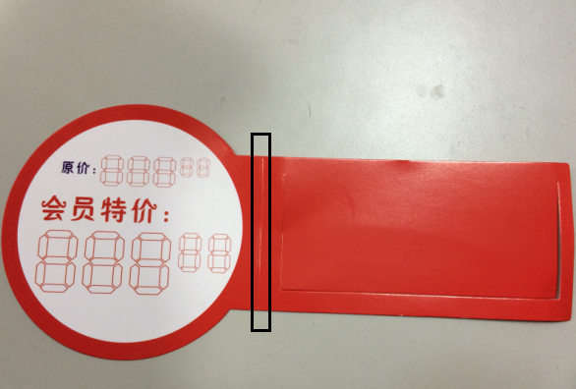
2、根据图2，将插卡打开，插在货架上，如图3。只能将插卡插在价签条内，不能粘贴。
图2：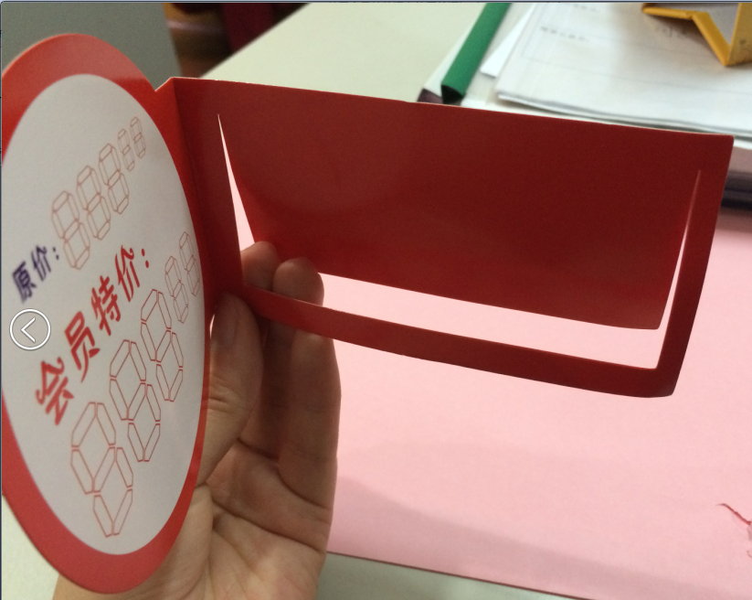图3: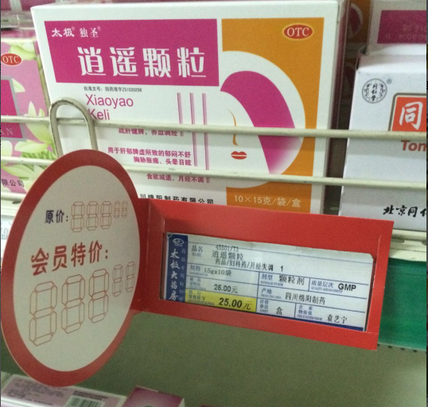

3、圆圈内品种特价，请统一用黑色POP笔进行书写，圆圈正反两面均要写上，如图3.
图3：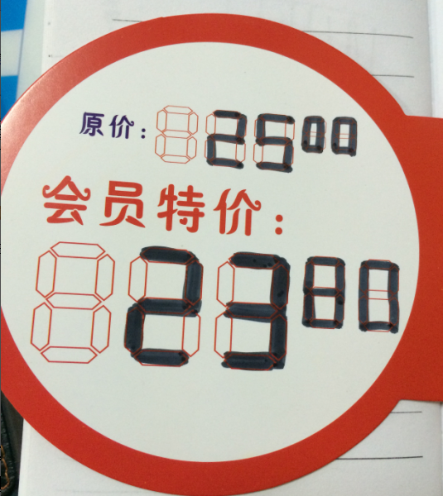

三、陈列时间：
从门店收到插卡起——营运部通知取下时
四、请各片长对门店进行督促检查。营运部将随机抽查，为按照要求执行的门店，对其进行20元罚款，片长负连带责任进行10元罚款。如有疑问请与策划科王四维或陈晓莉联系。

营运部
2015年2月15日

